13.10.2022

В Архангельской области подводят первые итоги муниципальной реформы.

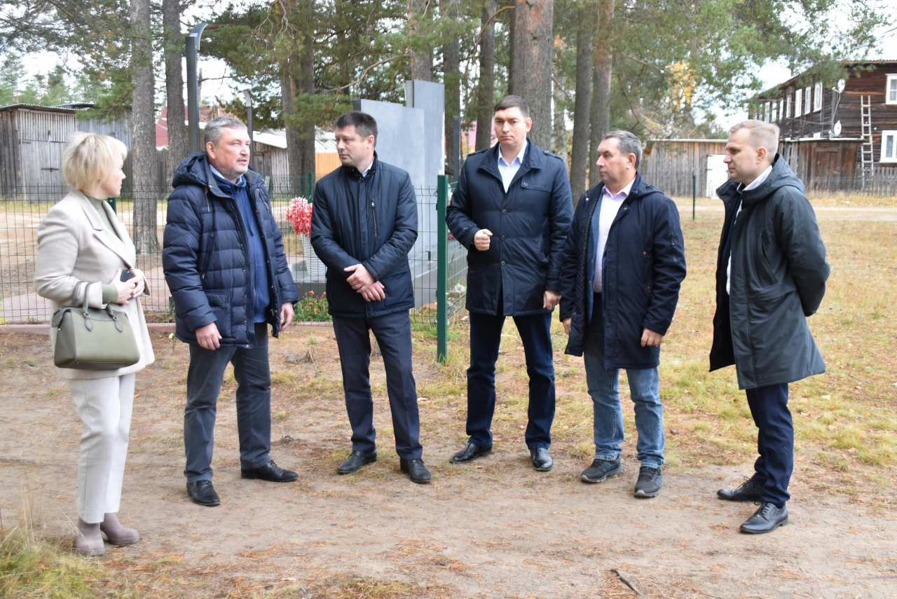

С 2020 по 2022 год решение объединиться в муниципальные округа приняли сельские и городские поселения 12 районов Поморья. Архангельское областное Собрание депутатов поддержало инициативы муниципалитетов, приняв соответствующие законы, в том числе о мерах государственной поддержки округов. Необходимое условие для получения господдержки – разработка муниципалитетами планов социально-экономического развития. Комитет по законодательству и вопросам местного самоуправления по поручению председателя областного Собрания Екатерины Прокопьевой посетил ряд муниципальных образований, чтобы проанализировать практику реализации данных мер в 2022 году.
Выездную работу комитет начал с посещения Виноградовского округа. Муниципалитет получил новый статус 1 января 2022 года. В связи с реформой был разработан и утвержден план социально-экономического развития муниципального образования на 2022–2024 годы. По словам главы муниципалитета Александра Первухина, при разработке документа были учтены интересы жителей всех территорий округа.
Законодатели совместно с руководством муниципалитета познакомились с итогами реализации плана в текущем году, посетили объекты, включенные в план, обсудили дальнейшие проекты по развитию территорий, а также рассмотрели вопросы контроля за исполнением «дорожной карты» со стороны депутатского корпуса и окружного общественного совета.
Основное внимание власти Виноградовского округа сосредоточили на ремонте коммунальной инфраструктуры, модернизации учреждений культуры и образовательных организаций. Так, в рамках реализации плана в 2022 году на территории округа были определены самые проблемные объекты, которые в первую очередь требовали вложений. Например, на территории округа были отремонтированы изношенные тепловые сети, в Хетовской средней школе была заменена и утеплена кровля, а также полностью обновлена система отопления. Завершен монтаж системы отопления в ДК деревни Осиново, такие же работы проводятся в Заостровском доме культуры. Продолжаются ремонтные работы в Борецком доме культуры. Администрация округа также приобрела высокопроходимый транспорт для перевозки жителей из самого отдаленного и труднодоступного населенного пункта округа поселка Шошельцы. Все эти мероприятия были реализованы за счет финансовой помощи в размере 20 миллионов рублей, которые муниципалитет получил из областного бюджета в рамках государственной поддержки.
– В 2023 и 2024 годах муниципалитет получит аналогичные областные средства для реализации наиболее значимых мероприятий, которые без перехода в округ мы не смогли бы выполнить, – отметил глава Виноградовского муниципального округа Александр Первухин. – Кроме того, поддержка оказывается и в рамках программы по развитию инициативного бюджетирования. В этом году мы как округ получили дополнительно 6 миллионов рублей на реализацию инициативных проектов. Большинство средств было направлено на благоустройство территорий и ремонт подвесных мостов.
Округ активно участвует и в других государственных программах. За счет софинансирования из регионального и федерального бюджетов, в рамках плана социально-экономического развития, в поселке Хетово появился новый универсальный спортивный объект для занятий игровыми видами спорта. В скором времени новая площадка для сдачи норм ГТО появится и в Березнике. Кроме того, в административном центре начат ремонт детского сада «Березка», а в Рочегде завершается капитальный ремонт средней школы. В Березнике также начаты работы по проектированию канализационно-очистных сооружений. Все необходимые изыскания уже проведены, до конца года проекту осталось пройти госэкспертизу. В текущем году в поселке также планируется сдать 84 квартиры в рамках программы переселения граждан из ветхого и аварийного жилья.
Самый масштабный проект, который сейчас реализуется в Виноградовском округе, – строительство водопровода. Работы вошли в финальную стадию: проложены все сети, смонтирована станция очистки воды. На данный момент из 40 колонок в Березнике подключено 33. Объект, по словам руководства округа, будет введен в эксплуатацию до конца текущего года.
– Софинансирование планов социально-экономического развития – одна из ключевых мер государственной поддержки муниципальных округов. Такие планы утверждены во всех вновь образованных муниципалитетах, в том числе в Виноградовском округе. На выполнение мероприятий плана в этом году в округ направлено 66 миллионов рублей из областного бюджета, кроме того, привлечены значительные федеральные средства. На наш взгляд, округ успешно выполнил достаточно большой объем работ по реализации этой «дорожной карты», – отметил заместитель председателя областного Собрания Игорь Чесноков, возглавляющий комитет по законодательству и вопросам местного самоуправления.
Подводя итоги выездного заседания, комитет обратил внимание органов местного самоуправления на важность своевременного внесения изменений в планы социально-экономического развития и их согласования с правительством Архангельской области, чтобы не допустить нарушений бюджетного законодательства. Перед внесением изменений в планы их также предлагается выносить на обсуждение представительных органов и окружных общественных советов. Помимо этого, депутаты рекомендовали муниципалитетам на постоянной основе осуществлять информационное сопровождение мероприятий, включенных в «дорожные карты», чтобы жители округов имели возможность оценивать результаты этой работы.
Итоги работы, посвященной мерам государственной поддержки округов, комитет подведет в рамках круглого стола, который состоится в областном Собрании в конце года.

Архангельское областное Собрание депутатов (aosd.ru)

